Ο ΗΡΑΚΛΕΙΟΣ ΚΑΙ Η ΔΥΝΑΣΤΕΙΑ ΤΟΥ (σελ.19-21)
(α+β) Το Βυζάντιο σε κρίση και η αντεπίθεση του Ηρακλείου
Στα τέλη του 6ου αιώνα και στις αρχές του έβδομου το Βυζάντιο πέρασε μία μεγάλη κρίση. Υπήρχαν αρρώστιες, κακές σοδειές, σεισμοί και εχθροί που ήθελαν να κατακτήσουν περιοχές του Βυζαντίου. Όλο αυτό οδήγησε σε παρακμή του εμπορίου, της οικονομίας και του στρατού.
Εχθροί του Βυζαντίου ήταν από το βορρά οι σλάβοι και από την ανατολή οι Πέρσες και οι Άραβες. Ο Ηράκλειος ήταν ο μόνος αυτοκράτορας που ήταν ταυτόχρονα και στρατηγός του βυζαντινού στρατού.
Οι εκστρατείες του είχαν Θρησκευτικό χαρακτήρα, μιας και ο Ηράκλειος έδινε θάρρος τους στρατιώτες του λέγοντάς τους ότι έπρεπε να νικήσουν αυτούς που άρπαξαν τον τίμιο σταυρό, ιερό σύμβολο του χριστιανισμού. Με αυτόν τον τρόπο Βυζαντινός στρατός κατάφερε να σημειώσει μεγάλες νίκες, οι οποίες όμως δεν κράτησαν για πολύ.

γ. Τα θέματα και ο εξελληνισμός του κράτους
Επειδή όμως Οι Άραβες είχαν κατακτήσει κάποια μέρη του Βυζαντίου, οι διάδοχοι του Ηρακλείου σκέφτηκαν ότι έπρεπε να κάνουν κάτι για να διοικήσουν καλύτερα το κράτος. Το χώρισαν λοιπόν σε κομμάτια, τα θέματα, τα οποία ήταν κάτι σαν γεωγραφικά διαμερίσματα π.χ. Θράκη, Μακεδονία κλπ. Κάθε θέμα διοικούσε ένας στρατηγός, ενώ τον στρατό αποτελούσαν ελεύθεροι αγρότες. Σε αυτούς το κράτος έδινε χωράφια, τα στρατιωτικά κτήματα ή στρατιωτόπια. Οι αγρότες τα καλλιεργούσαν, συντηρούσαν τις οικογένειές τους, αλλά αγόραζαν και όπλα σε περίπτωση πολέμων. Αυτοί οι αγρότες στρατιώτες αποτελούσαν τον θεματικό στρατό που αποδείχθηκε πολύ αποτελεσματικός για την άμυνα του Βυζαντίου.
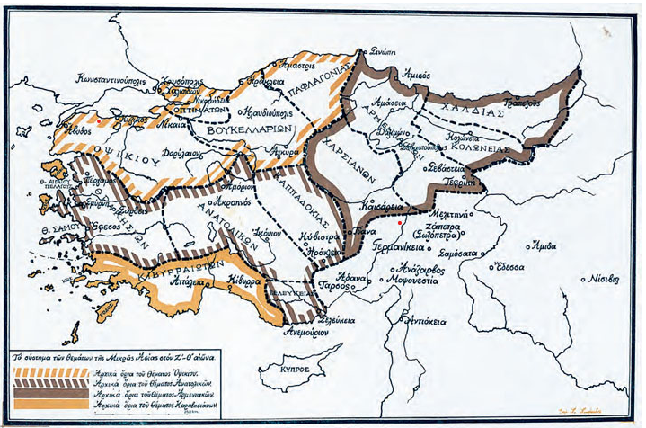
Μία άλλη σημαντική αλλαγή που έκανε ο Ηράκλειος ήταν η καθιέρωση της ελληνικής γλώσσας ως επίσημης γλώσσας του Κράτους. Μέχρι τότε γλώσσα του Βυζαντίου ήταν τα λατινικά. Αυτή η αλλαγή σηματοδοτεί το τέλος της Ρωμαϊκής και την αρχή της βυζαντινής αυτοκρατορίας.
Ερωτήσεις:
- Σε ποια κατάσταση ήταν το Βυζάντιο στα τέλη του 6ου και τις αρχές του 7^{ου} αι;
- Ποιόν διαφορετικό ρόλο είχε ο Ηράκλειος εκτός από αυτόν του αυτοκράτορα;
- Τι ήταν τα θέματα; Πώς ήταν οργανωμένα;
- Τι γνωρίζετε για τον εξελληνισμό του Βυζαντίου;

